1. melléklet a 2/2018 (IV.10.) önkormányzati rendelethez
A településképi szempontból meghatározó karakterű területek
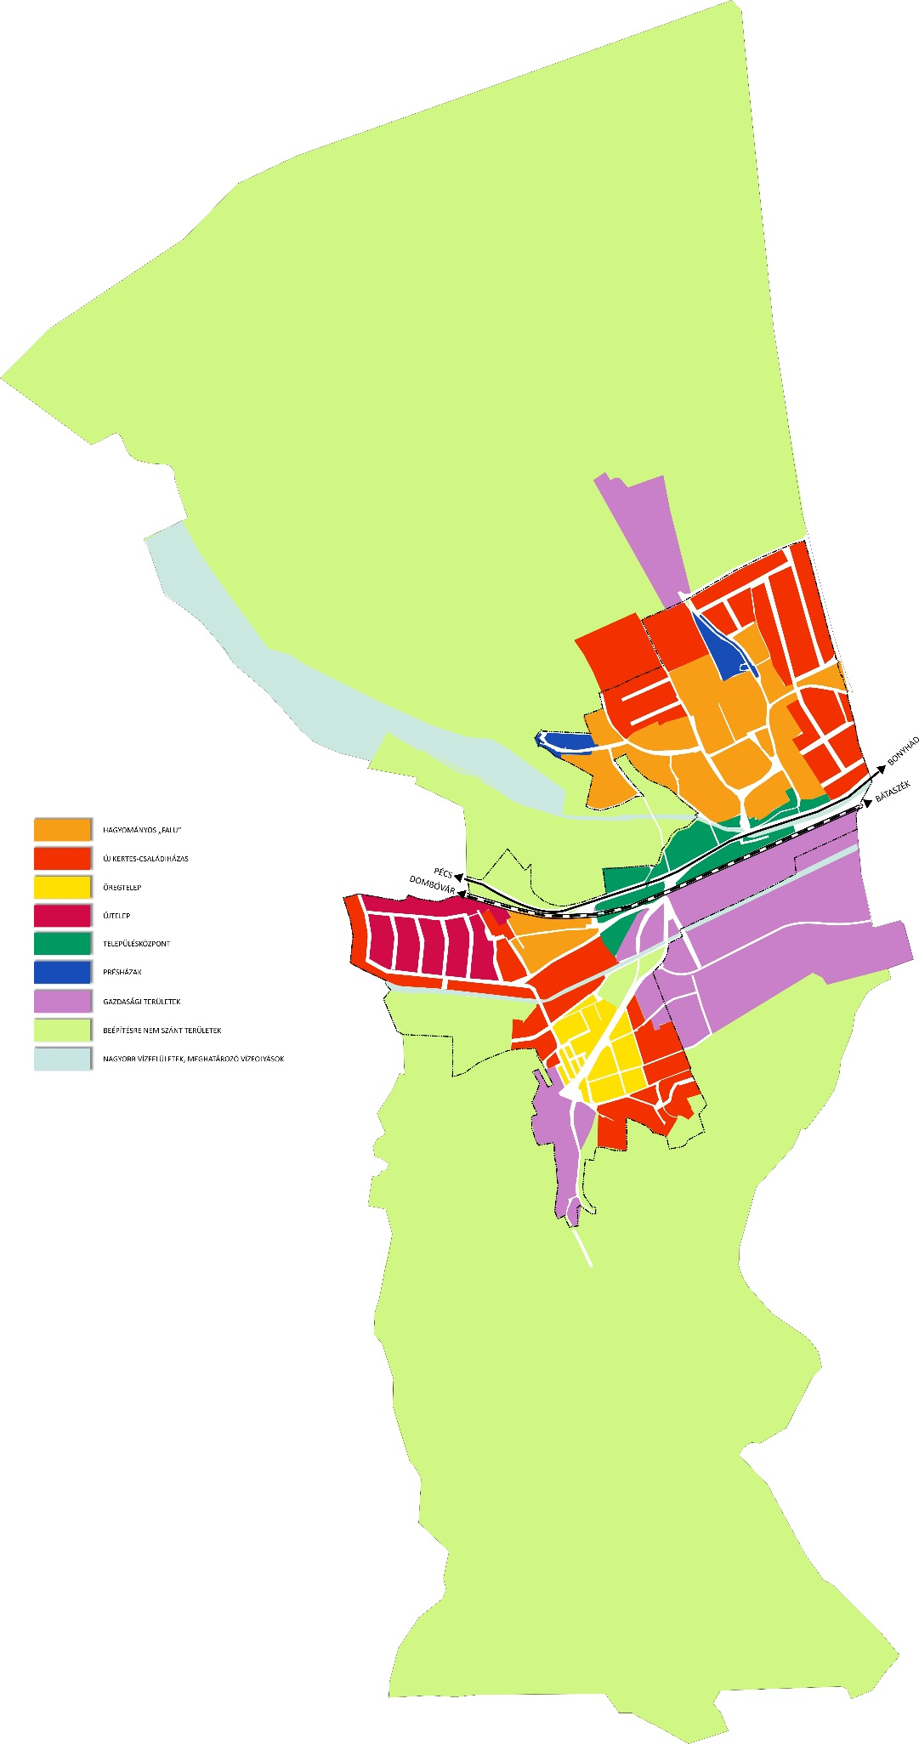

2. melléklet a 2/2018 (IV.10.) önkormányzati rendelethez
A településképi szempontból meghatározó táj- és természetvédelmi területek
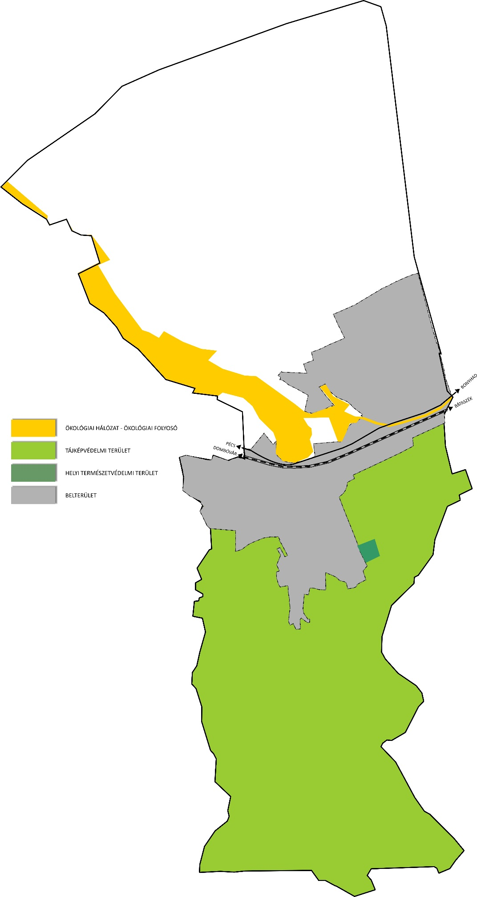
3. melléklet a 2/2018 (IV.10.) önkormányzati rendelethez
A település ellátását biztosító felszíni energiaellátási és nyomvonalas elektronikus hírközlési sajátos építmények, műtárgyak elhelyezésére településképi szempontból elsősorban alkalmas és nem alkalmas területek
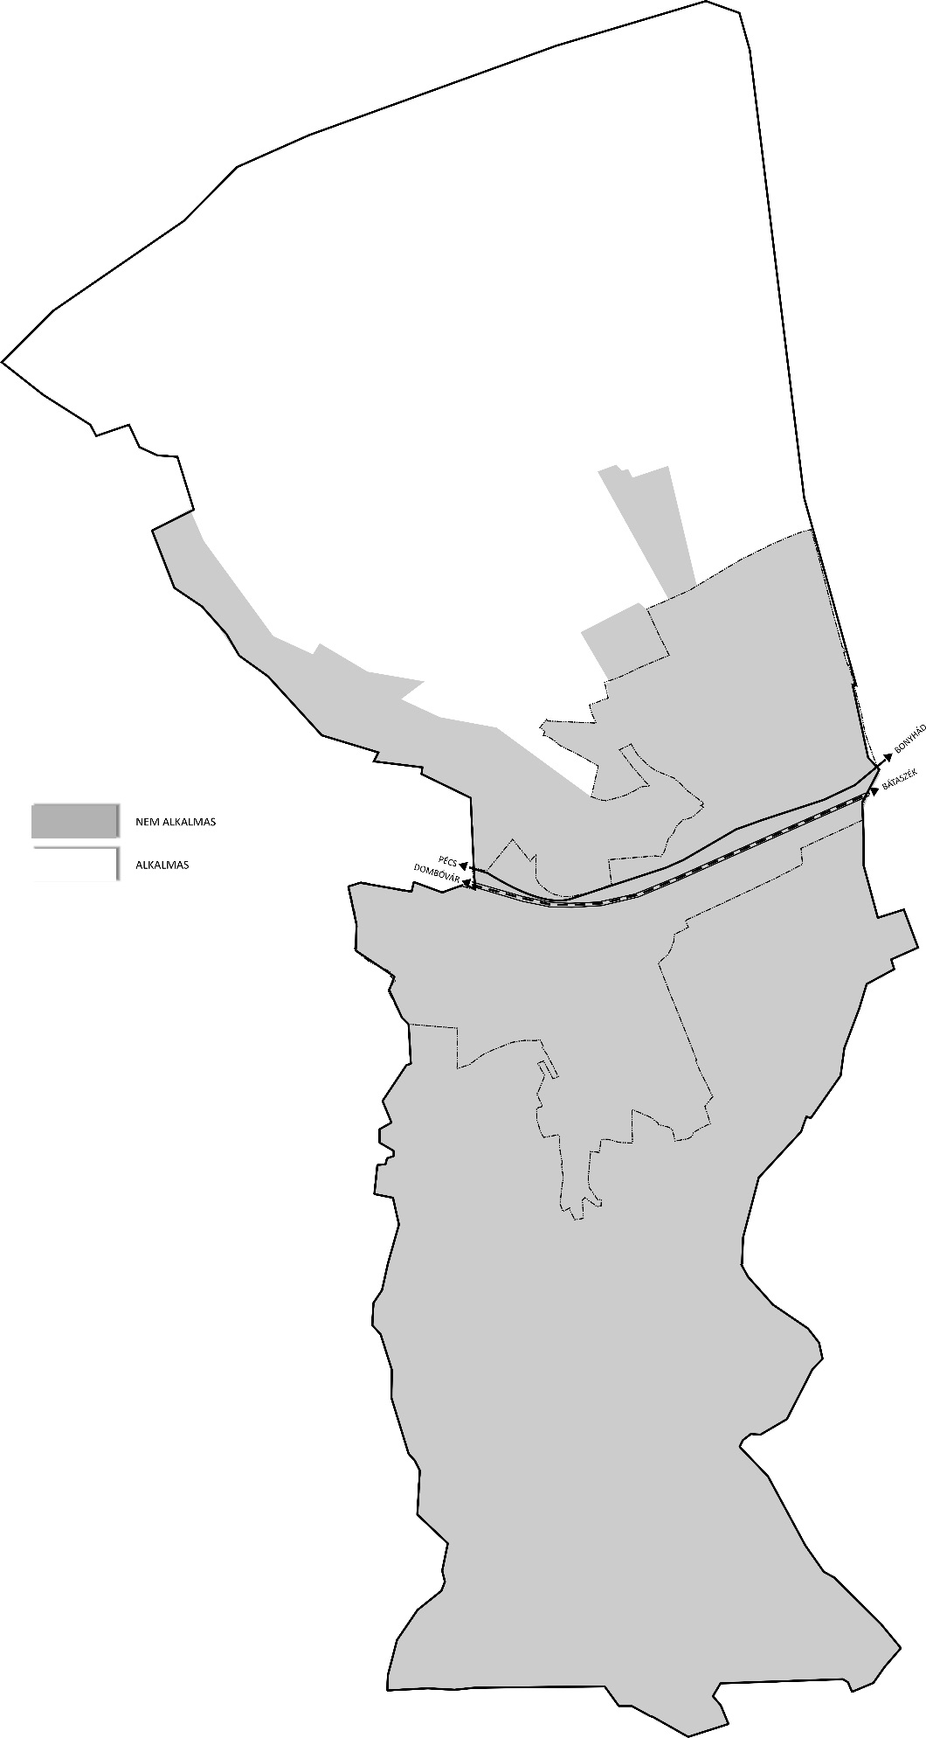

4. melléklet a 2/2018 (IV.10.) önkormányzati rendelethez
A helyi védelem alá helyezett egyedi örökségi értékek, elemek

Első fokozatú helyi védelemben ( H1 ) részesült épületek
sor | utca, házszám | Helyrajzi szám | funkció
 | Petőfi u. | 633/2 | Szent Vendel szobra
 | Rákóczi u. | 347/2 | Kápolna
 | Táncsics u. | 371 | Kápolna
 | Dózsa Gy. u. 4. | 420/2 | Kápolna
 | Külterületen | 028/2 | Kápolna
 | Táncsics u. 2. | 348 | Iskola
 | Táncsics u. 19. | 383 | Lakóépület
 | Vörösmarty u. 24 | 26 | Lakóépület
 | József A. u. 6. | 684 | Lakóépület
 | József A. u. 8/A | 686/1 | Öregek otthona
 | 1231 út mentén | 1230 | Irodaház
 | Zártkertek felé | 1229 | Kálvária
 | Petőfi u. 65. | 632/1 | Székely tájház és bányászati emlékhely

Helyi védett területek
 | Ady Endre utcai pincesor | 250-284, 287-301, 304, 305, 308, 309, 310, 313, 314, 315/1, 317-319, 321
 | Kossuth utcai pincesor | 490-513, 515-536,

5. melléklet a 2/2018 (IV.10.) önkormányzati rendelethez
Ültetési távolságok:
 | Növény megnevezése: | Épülettől mért legkisebb ültetési távolsága (m) | Telekhatártól mért legkisebb ültetési távolsága (m)
1 | 1,5 méternél alacsonyabb sövény, bokor | 2,0 | 0,6
2 | 1,5 méternél magasabb sövény, bokor és 4,0 méternél alacsonyabb fa | 3,0 | 2,5
3 | egyéb fa (diófa és magasra növő, terebélyes fák kivételével) | 4,0 | 3,0
4 | diófa és magasra növő, terebélyes fák | 7,0 | 5,0

6. melléklet a 2/2018 (IV.10.) önkormányzati rendelethez

Tájidegen, agresszíven gyomosító, invazív növényfajok jegyzéke
(az idegenhonos inváziós fajok betelepítésének vagy behurcolásának és terjedésének megelőzéséről és kezeléséről szóló 1143/2014. eu rendelet alapján)
Idegenhonos inváziós fajok:
Magyar név | Tudományos név
Borfa, tengerparti seprűcserje | Baccharis halimifolia
Kaliforniai tündérhínár | Cabomba caroliniana
Vízijácint | Eichhornia crassipes
Perzsa medvetalp | Heracleum persicum
Sosnowsky-medvetalp | Heracleum sosnowskyi
Hévízi gázló | Hydrocotyle ranunculoides
Fodros átokhínár | Lagarosiphon major
Nagyvirágú tóalma | Ludwigia grandiflora
Sárgavirágú tóalma | Ludwigia peploides
Sárga lápbuzogány | Lysichiton americanus
Közönséges süllőhínár | Myriophyllum aquaticum
Keserű hamisüröm | Parthenium hysterophorus
Ördögfarok keserűfű | Persicaria perfoliata
Kudzu nyílgyökér | Pueraria montana var. lobata
Közönséges selyemkóró | Asclepias syriaca
Vékonylevelű átokhínár | Elodea nuttallii
Bíbor nebáncsvirág | Impatiens glandulifera
Felemáslevelű süllőhínár | Myriophyllum heterophyllum
Kaukázusi medvetalp | Heracleum mantegazzianum
Óriásrebarbara | Gunnera tinctoria
Tollborzfű | Pennisetum setaceum
 | Alternanthera philoxeroides
 | Microstegium vimineum

7. melléklet a 2/2018 (IV.10.) önkormányzati rendelethez

269/2007. (X. 18.) Korm. rendeletben (a NATURA 2000 gyepterületek fenntartásának földhasználati szabályairól) meghatározott növényfajok:

1. Fásszárú inváziós és termőhely-idegen növényfajok:
Magyar név | Tudományos név
akác | Robinia pseudo-acacia
amerikai kőris | Fraxinus americana
bálványfa | Ailanthus altissima
keskenylevelű ezüstfa | Elaeagnus angustifolia
fekete fenyő | Pinus nigra
erdei fenyő | Pinus silvestris
gyalogakác | Amorpha fruticosa
kései meggy | Prunus serotina
zöld juhar | Acer negundo

2. Lágyszárú inváziós növényfajok:
Magyar név | Tudományos név
alkörmös | Phytolacca americana
japánkeserűfű fajok | Fallopia spp.
kanadai aranyvessző | Solidago canadensis
magas aranyvessző | Solidago gigantea
parlagfű | Ambrosia artemisifolia
selyemkóró | Asclepias syriaca
süntök | Echinocystis lobata

A 269/2007. (X. 18.) Korm. rendeletben meghatározottakon túlmenően egyéb inváziós növényfajok:
Magyar név | Tudományos név
lándzsáslevelű őszirózsa | Aster lanceolatus
kopasz őszirózsa | Aster novi-belgii
fűzlevelű őszirózsa | Aster x salignus
kerti seprűfű | Bassia scoparia
nyugati ostorfa | Celtis occidentalis
kanadai átokhínár | Elodea canadensis
csicsóka | Helianthus tuberosus
parlagi ligetszépe | Oenothera biennis
közönséges vadszőlő | Parthenocissus inserta
tapadó vadszőlő | Parthenocissus quinquefolia
karmazsinbogyó | Phytolacca esculenta
magas kúpvirág | Rudbeckia laciniata

8. melléklet a 2/2018 (IV.10.) önkormányzati rendelethez

Fásításra, növénytelepítésre javasolt őshonos növények jegyzéke

Lombos fafajok
tudományos (latin) elnevezés | magyar elnevezés
Acer campestre | mezei juhar
Acer platanoides | korai juhar
Acer pseudoplatanus | hegyi juhar, jávorfa
Acer tataricum | tatár juhar, feketegyűrű juhar
Alnus glutinosa (allergén) | enyves éger, mézgás éger, berekfa
Alnus incana | hamvas éger
Betula pendula (allergén) | közönséges nyír, bibircses nyír
Betula pubescens | szőrös nyír, pelyhes nyír
Carpinus betulus | közönséges gyertyán
Cerasus avium (Prunus avium) | vadcseresznye, madárcseresznye
Cerasus mahaleb (Prunus mahaleb) | sarjmeggy, török meggy
Fagus sylvatica | közönséges bükk
Fraxinus angustifolia ssp. pannonica | magyar kőris
Fraxinus excelsior | magas kőris
Fraxinus ornus | virágos kőris, mannakőris
Juglans regia | közönséges dió
Malus sylvestris | vadalma
Padus avium | zelnicemeggy, májusfa
Populus alba * | fehér nyár, ezüst nyár
Populus canescens * | szürke nyár
Populus nigra * | fekete nyár, topolyafa, csomoros nyár
Populus tremula | rezgő nyár
Pyrus pyraster | vadkörte, vackor
Quercus cerris | csertölgy, cserfa
Quercus petraea (Q. sessiliflora) | kocsánytalan tölgy
Quercus pubescens | molyhos tölgy
Quercus robur (Q. pedunculata) | kocsányos tölgy, mocsártölgy
Salix alba (allergén) | fehér fűz, ezüst fűz
Salix fragilis | törékeny fűz, csörege fűz
Sorbus aria | lisztes berkenye
Sorbus aucuparia | madárberkenye
Sorbus domestica | házi berkenye, fojtóska
Sorbus torminalis | barkóca berkenye, barkócafa
Tilia cordata (T. parviflora) | kislevelű hárs
Tilia platyphyllos (T. grandifolia) | nagylevelű hárs
Ulmus glabra (U. montana, U. scabra) | hegyi szil
Ulmus laevis | vénic szil, lobogós szil, vénicfa
Ulmus minor (Ulmus campestris) | mezei szil, simalevelű mezei szil

Tűlevelű fajok (fenyők)
tudományos (latin) név | magyar elnevezés
Juniperus communis | közönséges boróka, gyalogfenyő

Lombos cserjék
tudományos (latin) név | magyar elnevezés
Colutea arborescens | pukkanó dudafürt
Cornus mas | húsos som
Cornus sanguinea | veresgyűrű som
Crataegus laevigata (C. oxyacantha) | kétbibés galagonya
Crataegus monogyna | egybibés galagonya
Euonymus europaeus | csíkos kecskerágó
Euonymus verrucosus | bibircses kecskerágó
Frangula alnus (Rhamnus frangula) | kutyabenge
Hippophae rhamnoides | homoktövis
Lonicera xylosteum | ükörke lonc, ükörke
Prunus spinosa | kökény
Rhamnus catharticus | varjútövis (benge)
Ribes uva-crispa | -
Rosa canina | gyepűrózsa
Salix caprea | kecskefűz
Salix cinerea | rekettyefűz, hamvas fűz
Salix purpurea | csigolyafűz
Salix viminalis | kosárkötő fűz
Sambucus nigra | fekete bodza
Sambucus racemosa** | fürtös bodza
Spirea salicifolia | fűzlevelű gyöngyvessző
Staphylea pinnata | mogyorós hólyagfa
Viburnum lantana | ostorménfa
Viburnum opulus | kányabangita
* nem „szöszös”, hím egyedek telepítése javasolt csak
** 500 m felett javasolható a telepítése
Allergén növényfajok telepítése kizárólag külterületen, belterülettől és beépítésre szánt területtől nagy távolságra javasolható.

9. melléklet a 2/2018 (IV.10.) önkormányzati rendelethez
A településképi követelményekhez kapcsolódó szakmai tájékoztatás és szakmai konzultáció kérelme

TELEPÜLÉSKÉP-VÉDELMI TÁJÉKOZTATÁS ÉS SZAKMAI KONZULTÁCIÓ IRÁNTI KÉRELEM

KÉRELMEZŐ / ÉPÍTTETŐ
NEVE
CÍME/SZÉKHELYE
TEL/E-MAIL

A SZAKMAI KONZULTÁCIÓ TÁRGYA
AZ ÉRINTETT INGATLAN CÍME |  | HRSZ.
A TERVEZETT TEVÉKENYSÉG RÖVID LEÍRÁSA

Kérem a megjelölt építési tevékenységre vonatkozóan önkormányzati településkép-védelmi tájékoztatás és szakmai konzultáció lefolytatását.

A bejelentéshez mellékelem Nagymányok Város településkép védelméről szóló rendeletében, a településképi szakmai konzultációhoz előírt tervdokumentációt.

Nagymányok, ……………………………………………………………

………………………………………………………
kérelmező aláírása

10. melléklet a 2/2018 (IV.10.) önkormányzati rendelethez
A településképi bejelentési eljárás kérelme

TELEPÜLÉSKÉPI BEJELENTÉS

KÉRELMEZŐ / ÉPÍTTETŐ

NEVE
CÍME/SZÉKHELYE
TEL/E-MAIL

A BEJELENTÉS TÁRGYA

REKLÁMHORDOZÓ ELHELYEZÉSE |  |  | ÉPÍTÉSI TEVÉKENYSÉG
AZ ÉRINTETT INGATLAN CÍME |  |  |  |  | HRSZ.
A TERVEZETT TEVÉKENYSÉG IDŐTARTAMA
A TERVEZETT TEVÉKENYSÉG RÖVID LEÍRÁSA

A bejelentéshez mellékelem e rendelet 40.§ (4) bekezdésben rögzített, a településképi bejelentési eljáráshoz benyújtandó dokumentációt.

Melléklet: 2 pld. tervdokumentáció

Kérelem benyújtása papíralapon:
- Személyesen, vagy postai úton: Nagymányok Város Polgármesteri Hivatalába.

Nagymányok, ……………………………………………………………

………………………………………………………
bejelentő aláírása

